ИУ5-54Б Шевчук Диана
РИП Показ лабораторной работы №2
Тема: Медицина
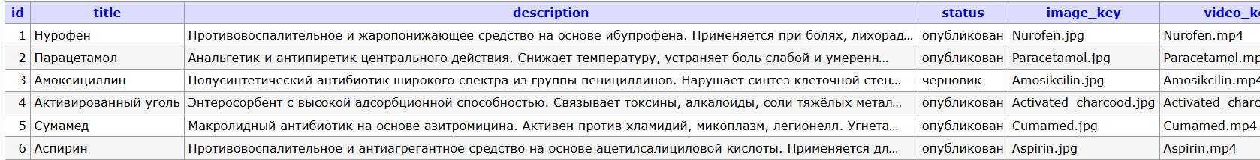
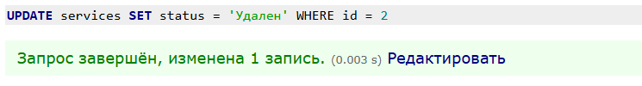
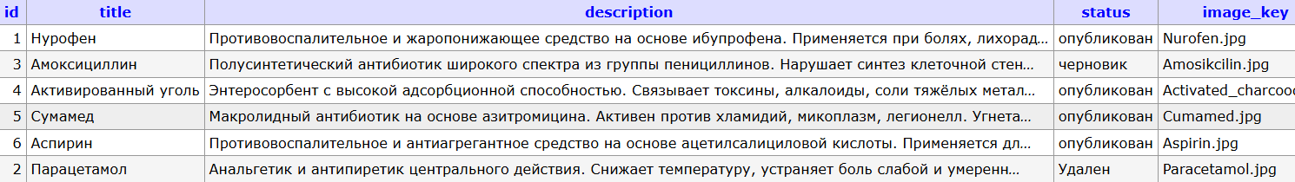
Скриншоты 1-3 – логическое удаление записи через adminer
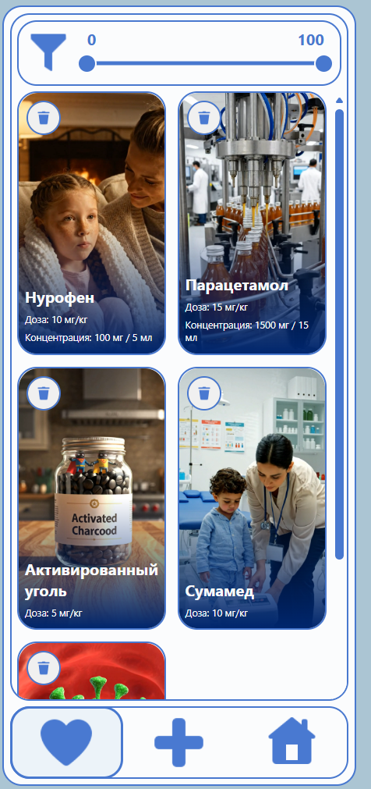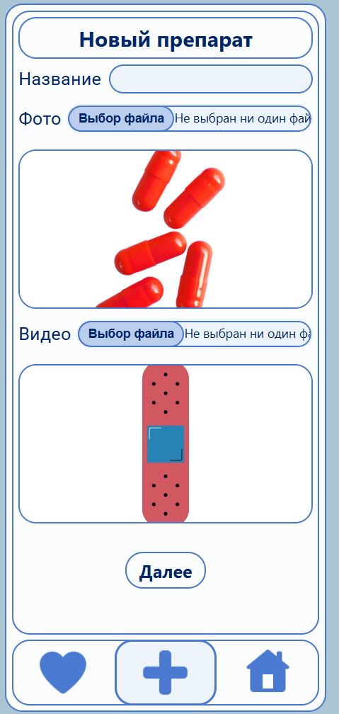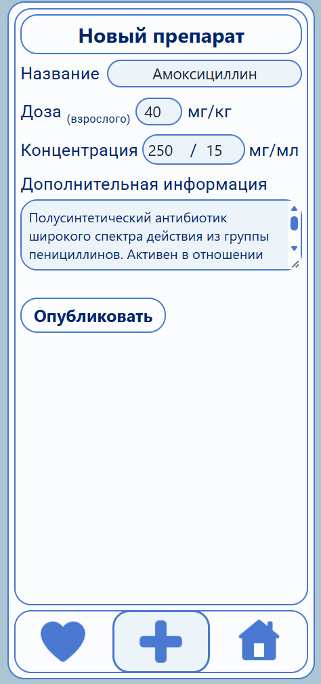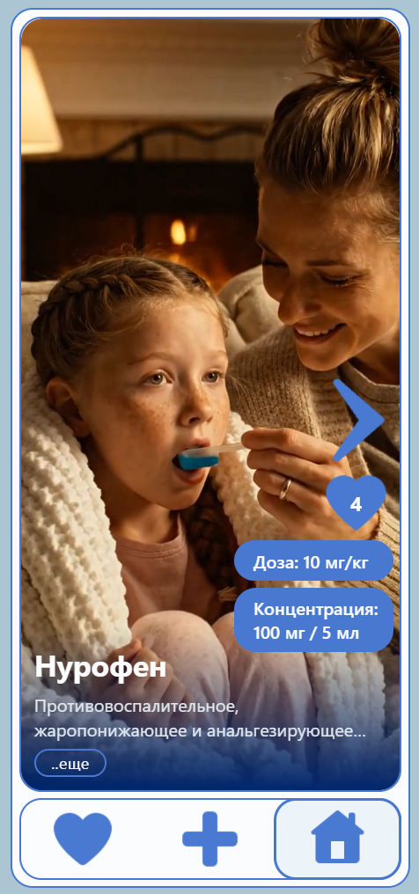

Скриншоты 4-7 все 3 страницы
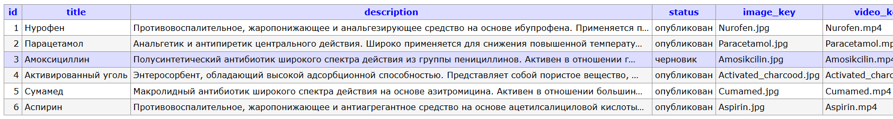
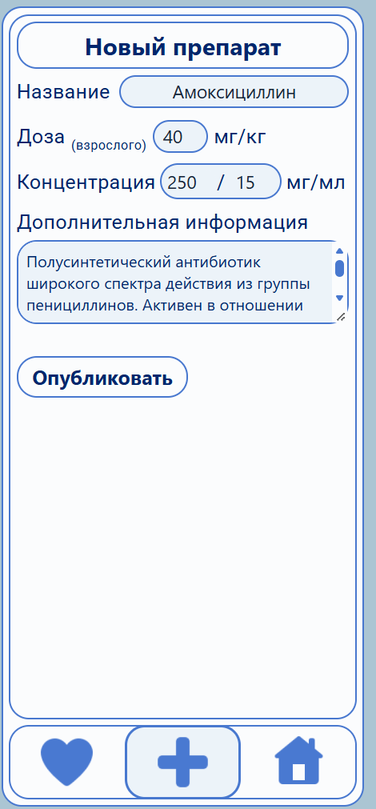
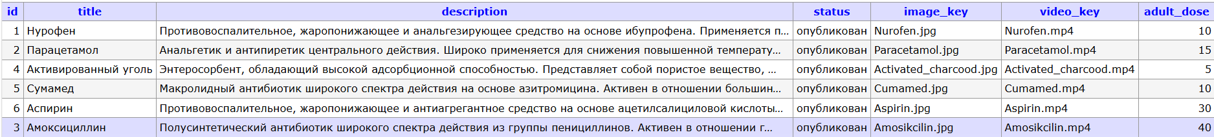
Скриншоты 8-10 демонстрация создания новой записи с помощью
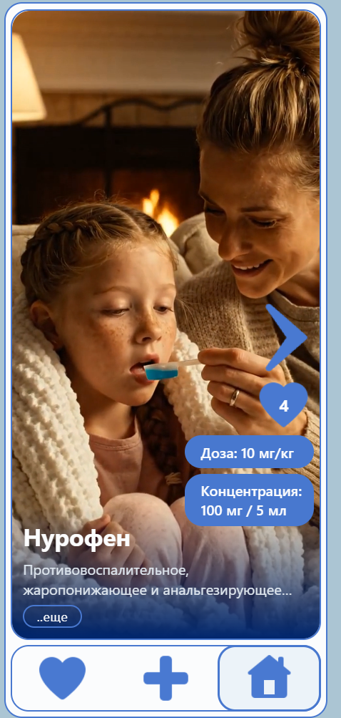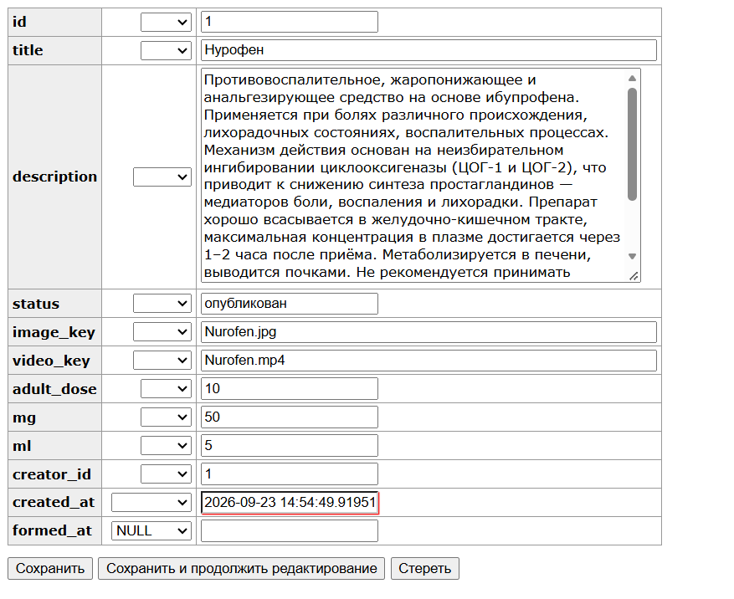
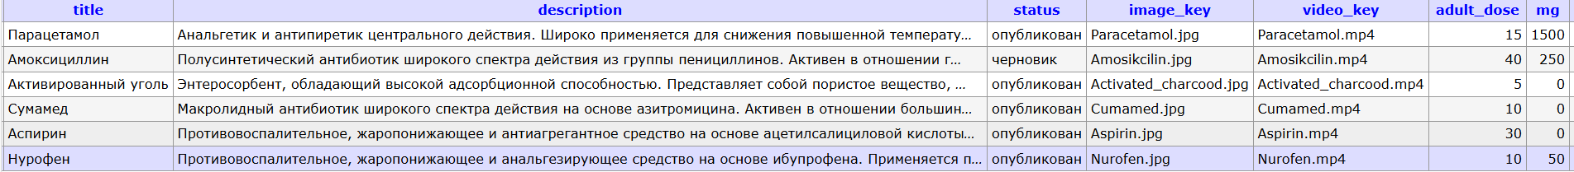
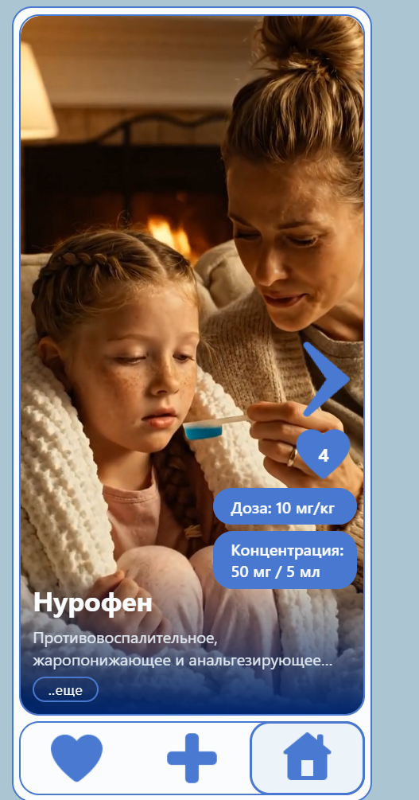
Скриншоты 11-14 – изменение данных в бд и их изменение на сайте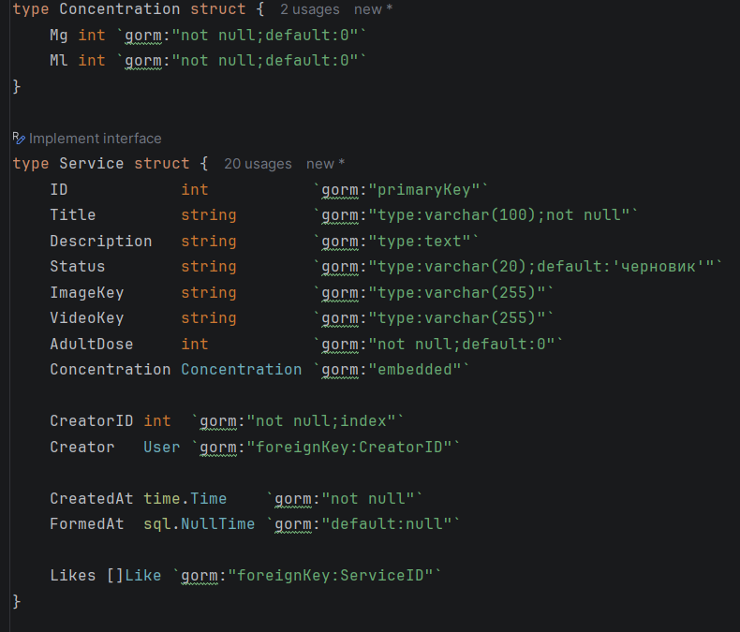 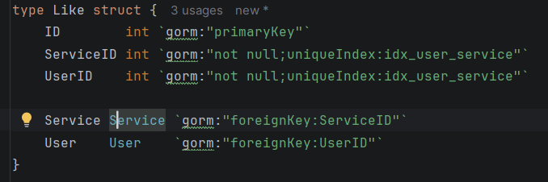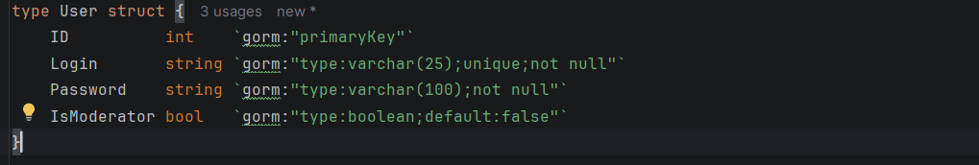
Скриншоты 16-18 – модели в коде
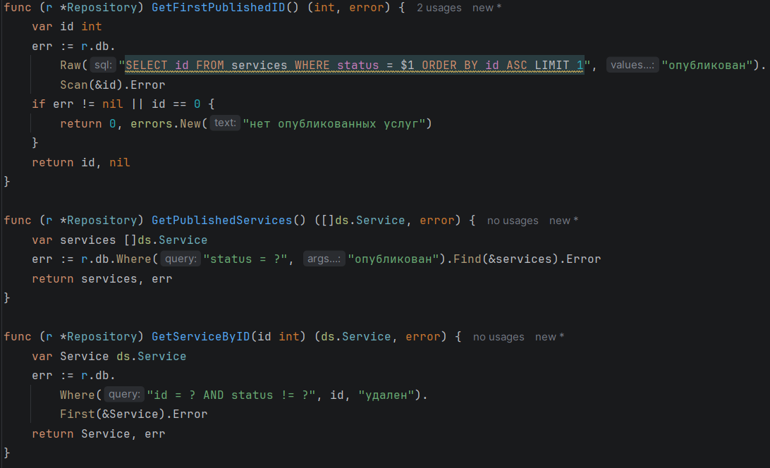
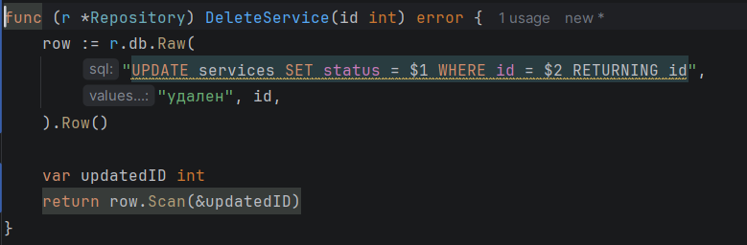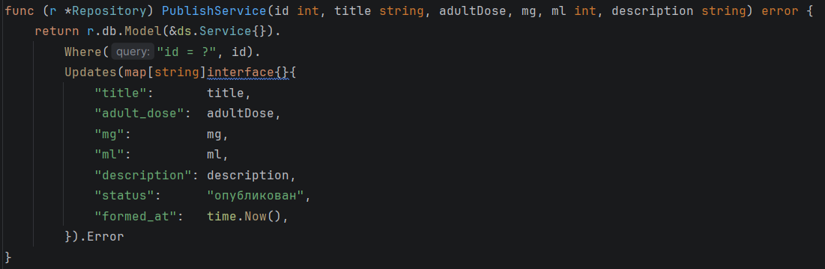
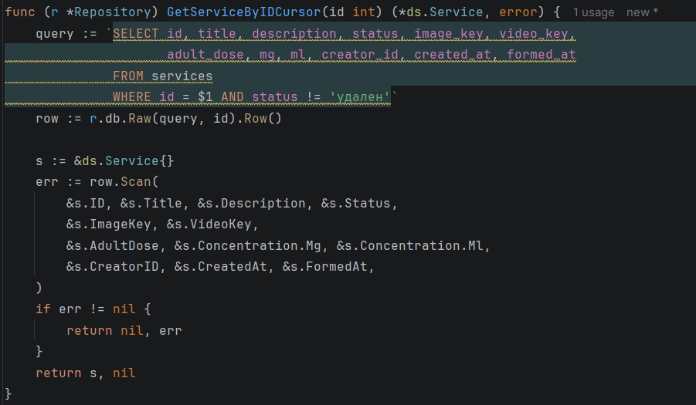
19-21 – реализация 5 ORM-запросов(3 GET и 2 UPDATE) и 1 запроса через курсор
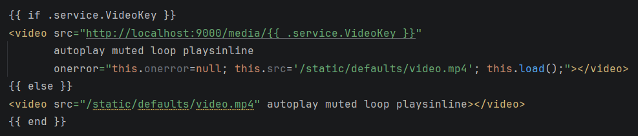
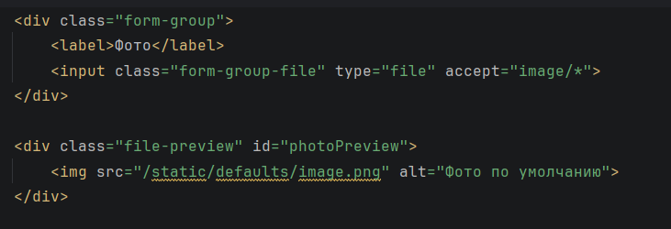
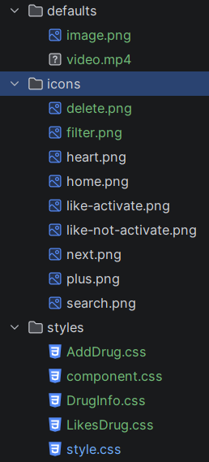
Скриншоты 22-24 – реализация вставки дефолтного значения в html и дефолтные значения в файлах ssr-хранилища

